БГУИР

Кафедра ЭВМ

Отчет по лабораторной работе № 3
Тема: «Исследование схем на основе операционного усилителя»

Выполнил:
студент группы 150501 Климович А.Н.

Проверил:
к.т.н., доцент Селезнёв И.Л.

Минск
2023
1 ЦЕЛЬ РАБОТЫ

Изучить работу операционного усилителя.

2 ИСХОДНЫЕ ДАННЫЕ К РАБОТЕ

Лабораторная работа выполняется на лабораторном модуле Lab6A и макетной плате лабораторной станции NI ELVIS. Операционный усилитель – КР140УД7.
В ходе работы будут выполнены следующие задачи:
1. Получить передаточную характеристику схем инвертирующего усилителя на основе операционного усилителя.
2. Изучить работу схемы инвертирующего усилителя.
3. Получить передаточную характеристику схемы неинвертирующего усилителя на основе операционного усилителя.
4. Изучить работу схемы неинвертирующего усилителя.
5. Изучить работу схемы интегратора напряжения.
6. Изучить работу схемы дифференциатора напряжения.

3 ТЕОРИТИЧЕСКИЕ СВЕДЕНИЯ

3.1 Определение операционного усилителя

Одной из разновидностей полупроводниковых приборов являются полупроводниковые интегральные микросхемы – монолитные функциональные приборы, все элементы которых изготавливаются в едином технологическом цикле. Интегральные микросхемы предназначены для выполнения различных операций, как с аналоговыми, так и с цифровыми электрическими сигналами. Среди интегральных микросхем, предназначенных для обработки аналоговых электрических сигналов, важнейшее место занимает операционный усилитель (ОУ).
Операционный усилитель – полупроводниковый прибор, предназначенный для усиления напряжения и обеспечивающий выполнение различных операций по преобразованию аналоговых электрических сигналов:
– усиление;
– сложение;
– вычитание;
– интегрирование;
– дифференцирование;
– и другое.
Возможность выполнения этих операций ОУ определяется наличием цепей положительной и/или отрицательной обратной связи, в состав которых могут входить сопротивления, емкости, индуктивности, диоды, стабилитроны, транзисторы и некоторые другие электронные элементы.
Типовой ОУ представляет собой дифференциальный усилитель с очень высоким коэффициентом усиления. На рисунке 3.1 показано условное обозначение ОУ на принципиальных схемах.

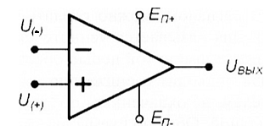

Рисунок 3.1 – Условное обозначение ОУ

Поскольку ОУ используются как преобразователи сигналов к их характеристикам предъявляются определенные требования. В основном эти требования сводятся к тому, чтобы характеристики, наилучшим образом соответствовали характеристикам идеального ОУ. Идеальный операционный усилитель обладает следующими свойствами:
– коэффициент передачи ОУ без обратной связи равен бесконечности;
– входной ток равен нулю;
– напряжение смещения и ток смещения нуля на выходе ОУ равны нулю;
– входное сопротивление ОУ равно бесконечности;
– выходное сопротивление ОУ равно нулю.
Модель идеального ОУ может успешно применяться для вывода математических соотношений, описывающих работу реальных ОУ в различных режимах.

3.2 Выходное напряжение

Выходное напряжение ОУ определяется выражением:
$U_{вых}=-A∙(U_{вх}^{+}-U_{вх}^{-})$ (3.1)
где $A$ – коэффициент передачи усилителя, не охваченного обратной связью; $U_{вх}^{-}$ – напряжение на инвертирующем входе; $U_{вх}^{+}$ – напряжение на не инвертирующем входе.
Знак минус перед коэффициентом передачи ($A$) показывает, что выходное напряжение отрицательно. Коэффициент передачи ($A$) можно определить как отношение величины выходного напряжения ($U_{вых}$) к разности значений входных напряжений $∆U$. Коэффициент передачи реальных ОУ на постоянном токе колеблется в пределах от 10000 до 2000000.
Большинство ОУ имеют биполярный выход. Это означает, что выходной сигнал может иметь как положительную, так и отрицательную полярность. Поэтому для нормальной работы ОУ требуются два источника питания.
Выходное напряжение никогда не может превысить напряжение питания (${U_{пит}^{-}<U}_{вых}<U_{пит}^{+}$), как правило, максимальное выходное напряжение ОУ на доли вольта меньше напряжения питания. Это ограничение извест­но как напряжение ограничения (положительное $U_{огр}^{+}$ отрицательное $U_{огр}^{-}$).

3.3 Схемы с ОУ, охваченные обратной связью

При высоком значении коэффициента передачи достаточно трудно управлять усилителем и удерживать его от насыщения. С помощью определенных внешних цепей часть выходного сигнала можно направить обратно на вход, то есть организовать обратную связь. Применяя отрицательную обратную связь, когда сигнал с выхода усилителя приходит на вход в противофазе с входным сигналом, можно сделать усилитель более стабильным. Эта конфигурация называется усилителем, охваченным обратной связью (или, что тоже, с замкнутой цепью обратной связи). Применение цепи обратной связи приводит к снижению коэффициента передачи по сравнению с усилителем, не охваченным обратной связью ($A$), однако схема становится стабильной. Обычно схемы включения ОУ с замкнутой цепью обратной связи имеют коэффициент передачи от 10 до 1000, то есть меньше, чем коэффициент передачи ОУ, не охваченного обратной связью, более чем в тысячу раз. Если обратная связь положительна, усилитель переходит в режим генерирования колебаний, то есть становится автогенератором.

3.4 Инвертирующий усилитель

Схема включения ОУ, показанная на рисунке 3.2, применяется на практике чаще всего.

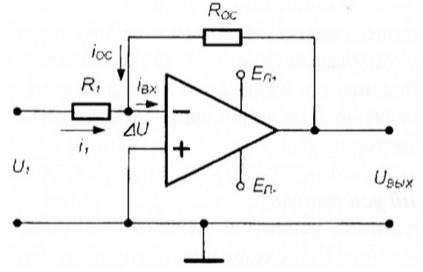

Рисунок 3.2 – Принципиальная схема инвертирующего усилителя на ОУ

Цепь обратной связи в этом случае представляет собой единственный резистор $R_{ос}$, который служит для передачи части выходного сигнала обратно на вход. Тот факт, что резистор соединен с инвертирующим входом, указывает на отрицательный характер обратной связи. Входное напряжение ($U_{1}$) вызывает протекание входного тока $I_{1}$ через резистор $R_{1}$. Обратите внимание на то, что входное напряжение ОУ ($∆U$) имеет дифференциальный характер, так как. фактически это разность напряжений на не инвертирующем (+) и инвертирующем (-) входах усилителя. Положительный вход ОУ чаще всего заземляют.
Применяя правила Кирхгофа для схемы (см. рисунок 3.2), можно составить следующие уравнения:
$U_{1}=i_{1}∙R_{1}+∆U$ (3.2)
$U_{вых}=-i_{ос}{∙R}_{ос}+∆U$ (3.3)
$i_{1}=-i_{ос}+i_{вх}$ (3.4)
$U_{вых}=-A∙∆U$ (3.5)
Решая эти уравнения совместно, можно получить следующее выражение:
$U_{вых}=\left(i_{вх}-\frac{U_{1}}{R_{1}}\right)∙Z$ (3.6)
где $Z$ – полное сопротивление цепи обратной связи:
$\frac{1}{Z}=\frac{1}{R_{ос}}+\frac{1}{AR_{1}}+\frac{1}{AR_{ос}}$ (3.7)
Сопротивления входного резистора и резистора цепи обратной связи обычно большие (десятки кОм), а коэффициент передачи ОУ очень высокий ($A$ > 100000), таким образом, полное сопротивление цепи обратной связи с высокой точностью можно считать равным ${Z=R}_{ос}$. Кроме того, величина $∆U$ обычно очень мала (несколько мкВ) и если значение входного сопротивления ОУ ($Z_{вх}$) высокое (около 10 МОм), то тогда входной ток ($i_{вх}={∆U}/{Z_{вх}}$) чрезвычайно мал и им можно пренебречь. С учетом сказанного выходное напряжение будет равно:
$U_{вых}=-\left({R_{ос}}/{R_{1}}\right)∙U_{1}=-K{∙U}_{1}$ (3.8)

где $K$ – коэффициент передачи усилителя, охваченного обратной связью:
$K={R_{ос}}/{R_{1}}$ (3.9)
Знак минус в выражении (3.8) означает, что выходной сигнал имеет полярность противоположную входному сигналу, то есть инвертирован относительно него, поэтому такой усилитель называют инвертирующим усилителем. Следует обратить внимание, что коэффициент передачи ОУ, охваченного обратной связью, можно регулировать посредством выбора сопротивлений двух резисторов, $R_{1}$ и $R_{вх}$.

3.5 Неинвертирующий усилитель

Неинвертирующий усилитель можно получить путем заземления входного сопротивления $R_{1}$, в схеме инвертирующего усилителя. При этом входной сигнал должен подаваться на неинвертирующий вход (см. рисунок 3.3).

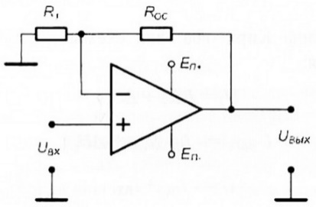

Рисунок 3.3 – Принципиальная схема неинвертирующего усилителя на ОУ

Напряжение обратной связи снимается с делителя напряжения, который образован резистором обратной связи $R_{ос}$ и резистором входного контура $R_{1}$. Это напряжение $U^{-}$ равно:
$U^{-}=({R_{1}}/{(R_{1}+R_{ос})})∙U_{вых}$ (3.10)
Для идеального ОУ входное дифференциальное напряжение ΔU равно нулю, следовательно, ${U_{вх}=U}^{-}$ и выражение (3.10) можно представить в виде:
$U_{вых}=(1+{R_{ос}}/{(R_{1}})){∙U}_{вх}$ (3.11)
Этим уравнением определяется назначение усилителя – усиливать, не изменяя знака входного сигнала. Коэффициент усиления с контуром обратной связи равен $K=(I+R_{ос}<R_{1})$. Можно показать, что входной импеданс такой схемы очень большой и выражается формулой:
$Z_{вх}≈Z_{вх}^{*}∙({R_{1}}/{(R_{1}+R_{ос})})∙A$ (3.12)
где $Z_{вх}^{*}$ – входной импеданс реального ОУ (порядка 10 МОм).
Также легко показать, что выходной импеданс схемы $Z_{вых}$ стремится к нулю, если коэффициент усиления ОУ с разорванной петлей ОС становится очень большим. Таким образом, операционный усилитель, используемый в неинвертирующей схеме, может являться буфером между схемами на входе и выходе.

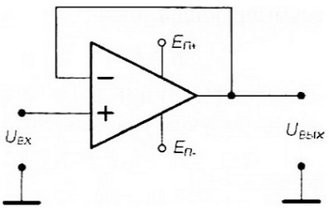

Рисунок 3.4 – Принципиальная схема повторителя напряжения на ОУ
Особым является случай, когда $R_{ос}=0$, а резистор $R_{1}$ во входной цепи отсутствует (см. рисунок 3.4). При этом $U_{вых}=U_{вх}$, $Z_{вх}=Z∙A$, $Z_{вых}={Z_{вых}^{*}}/A$, где $Z_{вх}^{*}$– выходной импеданс реального ОУ. Такая схема называется повторителем напряжения, так как. коэффициент усиления по напряжению для нее равен 1. Эта схема используется для преобразования импеданса и может иметь большой коэффициент усиления по мощности.

3.6 Дифференциальный усилитель

Дифференциальная схема на основе ОУ (см. рисунок 3.5) обеспечивает усиление сигналов на каждом из дифференциальных входов в $R_{ос}/R_{1}$ раз.

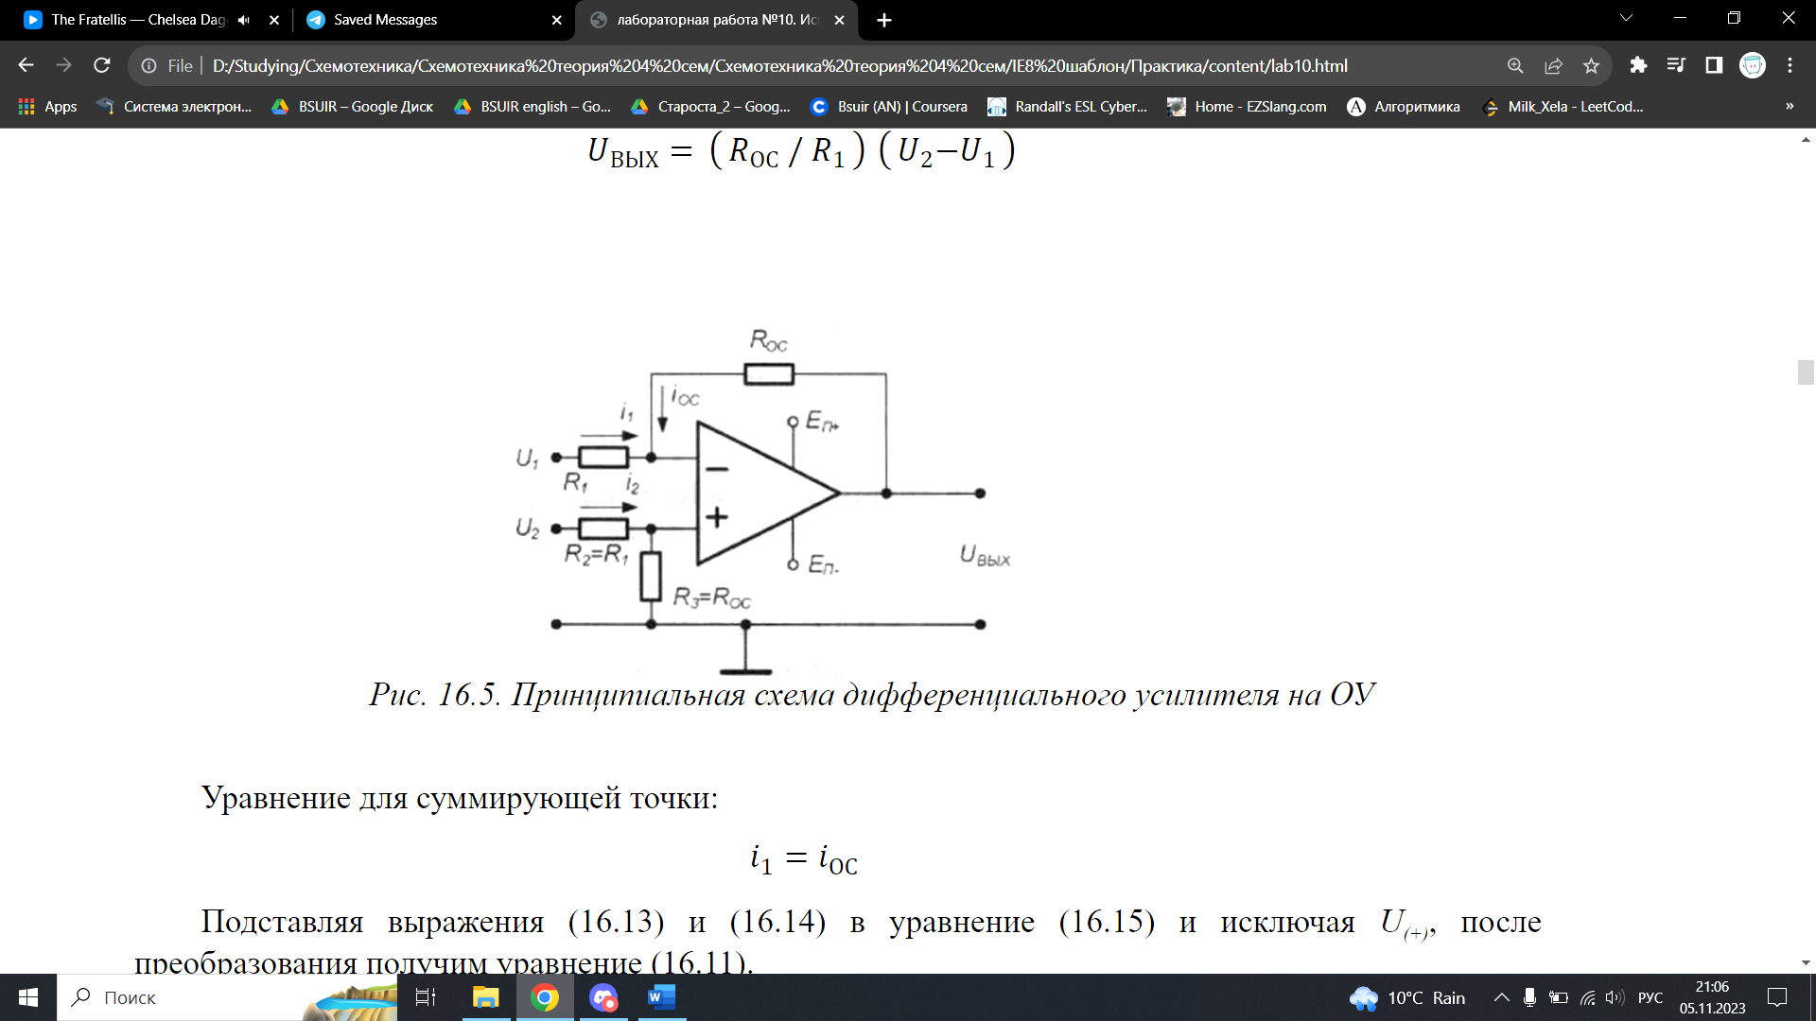

Рисунок 3.5 – Принципиальная схема дифференциального усилителя на ОУ

В результате выходное напряжение оказывается равным разности напряжений между двумя входными сигналами, умноженной на коэффициент передачи:
$U_{вых}=(R_{ос}/R_{1})⋅(U_{2}-U_{1})$ (3.13)
Выведем уравнение (3.13). Используя предположение об идеальности ОУ, можно записать следующее выражение для напряжения на неинвертирующем входе:
$U^{+}=(R_{ос}/(R_{1}+R_{ос}))⋅U_{2}$ (3.14)
Из уравнения входного контура 1 имеем:
$i_{1}=(U_{1}-U^{+})/R_{1}$ (3.15)
Для выходного контура:
$i_{ос}=-(U_{вых}-U^{+})/R_{ос}$ (3.16)
Уравнение для суммирующей точки:
$i_{1}=i_{ос}$ (3.17)
Подставляя выражение (3.15) и (3.16) в уравнение (3.17) и исключая $U^{+}$, после преобразования получим уравнение (3.13).

3.7 Суммирующая схема

Суммирующая схема на основе ОУ – это модификация инвертирующей схемы для двух или более входных сигналов. Каждое входное напряжение $U_{i}$ подается на инвертирующий вход через соответствующий резистор $R_{i}$ (см. рисунок 3.6).

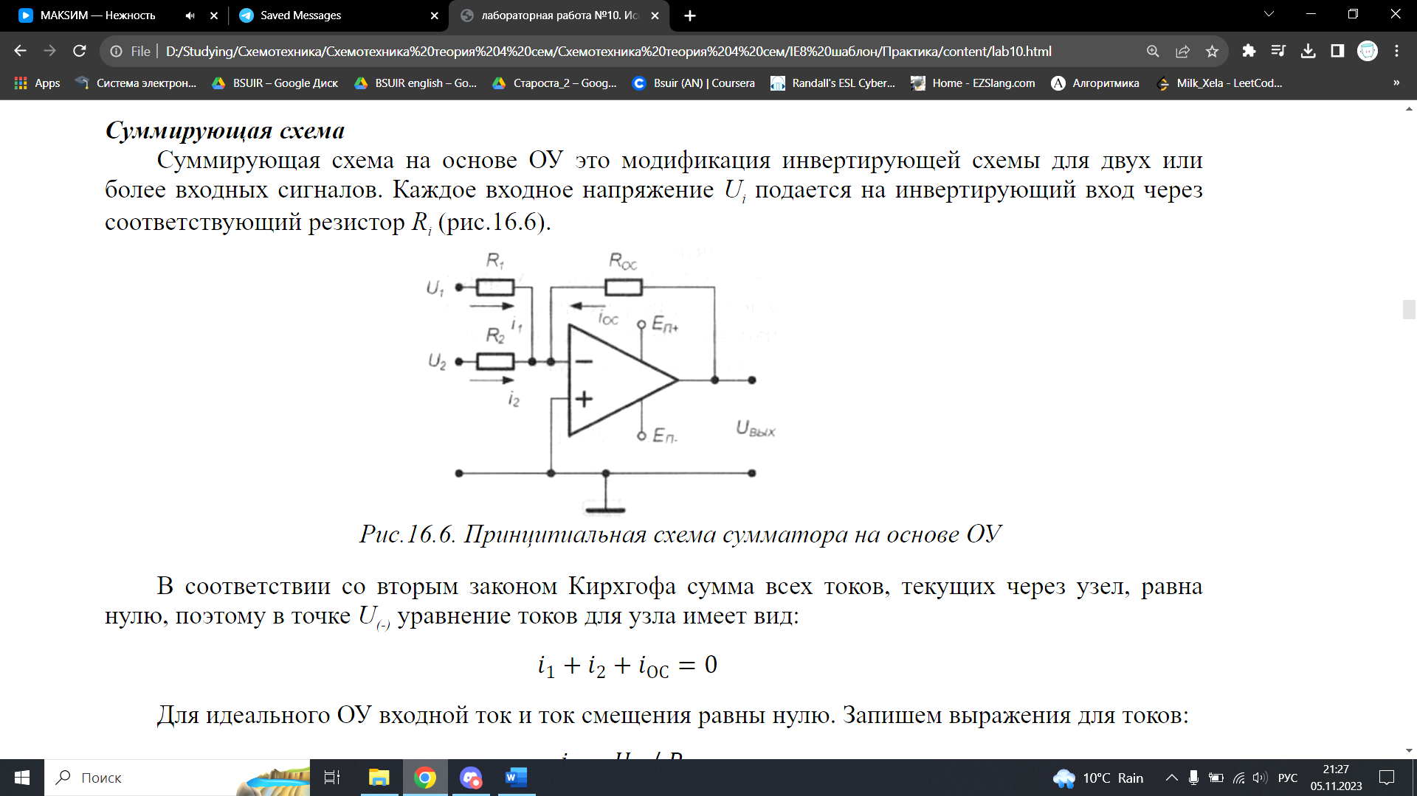

Рисунок 3.6 – Принципиальная схема сумматора на основе ОУ

В соответствии со вторым законом Кирхгофа сумма всех токов, текущих через узел, равна нулю, поэтому в точке $U_{(-)}$ уравнение токов для узла имеет вид:
$i_{1}+i_{2}+i_{ос}=0$ (3.18)
Для идеального ОУ входной ток и ток смещения равны нулю. Запишем выражения для токов:
$i_{1}=U_{1}/R_{1}$ (3.19)
$i_{2}=U_{2}/R_{2}$ (3.20)
$i_{ос}=-(\frac{U_{вых}}{R_{ос}})$ (3.21)
Подставляя полученные выражения в (3.18) получим:
$U_{вых}=-R_{ос}⋅\left(\frac{U_{1}}{R_{1}}\right)-R_{ос}⋅(\frac{U_{2}}{R_{2}})$ (3.22)
Если $R_{1}=R_{2}=R$, то уравнение для схемы сумматора имеет вид:
$U_{вых}=-R_{ос}/R⋅(U_{1}+U_{2})$ (3.23)

3.8 Интегрирующая схема

Схема интегратора на основе ОУ получается путем замены в инвертирующей схеме резистора обратной связи на конденсатор (см. рисунок 3.7).
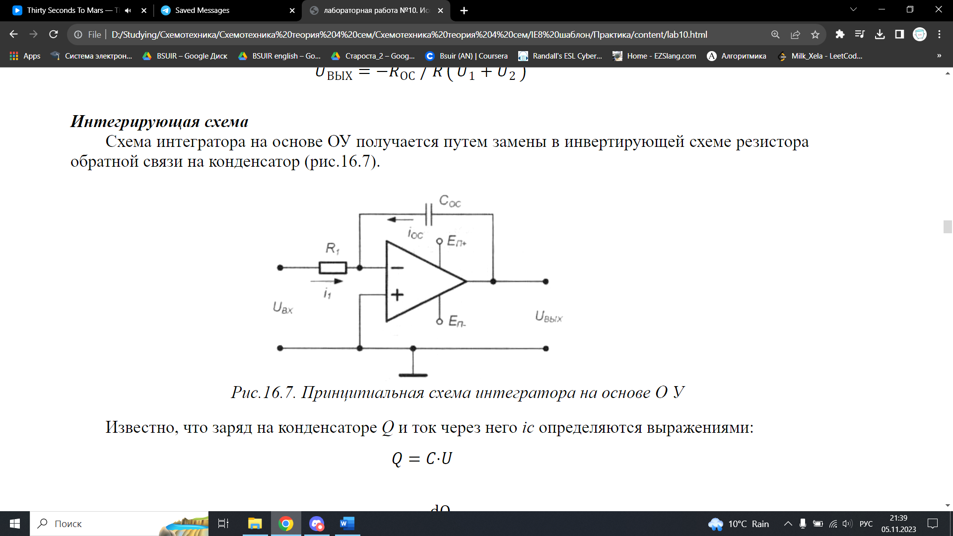

Рисунок 3.7 – Принципиальная схема интегратора на основе ОУ

Известно, что заряд на конденсаторе $Q$ и ток через него $i_{с}$ определяются выражениями (3.24) и (3.25) соответственно.
$Q=C⋅U$, (3.24)
$i_{с}=\left(\frac{dQ}{dt}\right)$. (3.25)
С учетом этих соотношений для схемы, изображенной на рисунке 3.7, получим:
$i_{ос}=С_{ос}⋅(\frac{{dU}_{вых}}{dt})$, (3.26)
Для идеального ОУ $i_{ос}$= $\frac{U_{вх}}{R_{1}}$ и $i_{1}=i_{ос}$, отсюда:
$\frac{U_{вх}}{R_{1}}=-С_{ос}⋅(\frac{{dU}_{вых}}{dt})$, (3.27)
или в интегральной форме:
$U_{вх}=-\frac{1}{{R_{1}⋅ С}_{ос}}\int_{0}^{T_{и}}{U_{вх}}⋅dt$ (3.28)
где $T_{и}$ – время интегрирования.
Таким образом, значение напряжения на выходе интегратора пропорционально интегралу от входного напряжения, а масштабный коэффициент равен $\frac{1}{{R_{1}⋅ С}_{ос}}$ и имеет размерность сек⁻¹.
Если входное напряжение постоянно, то выражение (3.28) принимает вид:

$U_{вх}=-\frac{U_{вх}}{{R_{1}⋅ С}_{ос}}⋅t$ (3.29)

Уравнение (3.29) описывает линию с наклоном $-(\frac{U_{вх}}{R ⋅ C})$. При $U_{вх}$ = -1 В, $C$ = 1 мкФ, $R$ = 1 МОм наклон равен 1 В/сек. Выходное напряжение будет нарастать линейно с указанной скоростью до тех пор, пока ОУ не перейдет в режим насыщения.

3.9 Дифференцирующая схема

Дифференцирующая схема на основе ОУ напоминает интегратор, у которого изменены места подключения резистора и конденсатора (см. рисунок 3.8). Для идеального ОУ легко получить передаточную функцию дифференцирующего устройства.

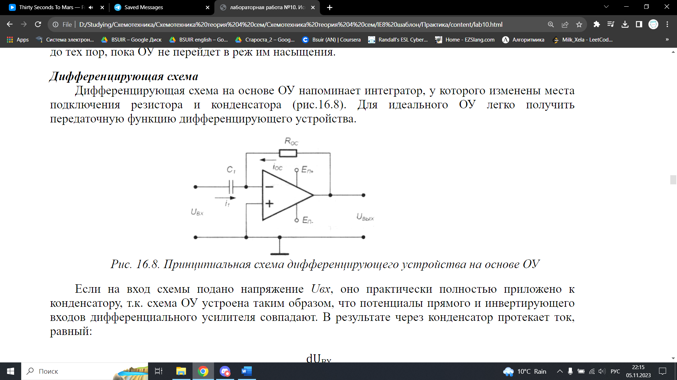

Рисунок 3.8 – Принципиальная схема дифференцирующего устройства на основе ОУ

Если на вход схемы подано напряжение $U_{вх}$, оно практически полностью приложено к конденсатору, так как схема ОУ устроена таким образом, что потенциалы прямого и инвертирующего входов дифференциального усилителя совпадают. В результате через конденсатор протекает ток, равный:
$i_{1}=С_{1}⋅(\frac{{dU}_{вх}}{dt})$, (3.30)
Так как входное сопротивление ОУ достаточно велико и входной ток ОУ можно считать равным нулю, весь ток конденсатора протекает через резистор $R_{ос}$:
$i_{ос}=-{i_{1}=-С}_{1}⋅(\frac{{dU}_{вх}}{dt})$, (3.31)
Выходной сигнал определяется падением напряжения на сопротивлении обратной связи $R_{ос}$.
$U_{вых}=i_{ос}⋅R_{ос}={-R_{ос}⋅С}_{ос}⋅(\frac{{dU}_{вх}}{dt})$, (3.32)
Таким образом, выходное напряжение пропорционально скорости изменения входного сигнала.

4 ВЫПОЛНЕНИЕ РАБОТЫ

4.1 Получение передаточной характеристики инвертирующего усилителя

4.1.1 Главное окно программы для получения передаточной характеристики инвертирующего усилителя представлено на рисунке 4.1, а в левом нижнем углу данного окна расположена схема ВП, необходимого для выполнения данного задания.

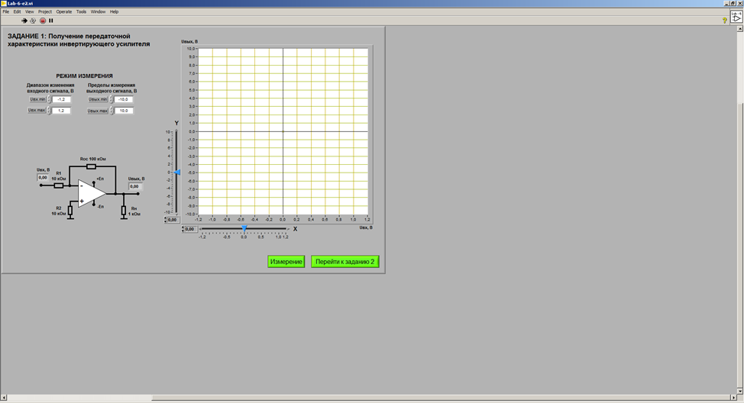

Рисунок 4.1 – Лицевая панель ВП для получения передаточной
характеристики инвертирующего усилителя

4.1.2 С помощью цифрового элемента управления, находящегося на передней панели ВП, установим диапазон изменения входного сигнала (U_{вх.min}=-1,2В, U_{вх.max}=1,2В) и пределы изменения выходного сигнала (U_{вых.min}= -10В, U_{вых.max}=10В). Нажмем на панели ВП кнопку «Измерение». На графическом индикаторе ВП появится изображение передаточной характеристики инвертирующего усилителя (рисунок 4.2).

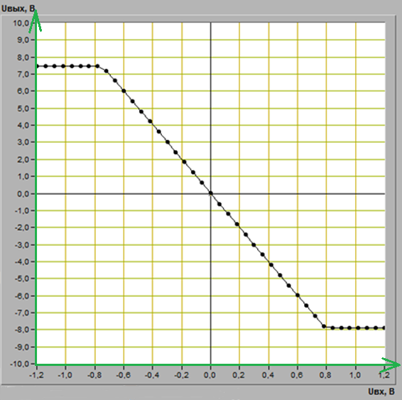

Рисунок 4.2 – График передаточной характеристики инвертирующего усилителя
4.1.3 По полученному графику передаточной характеристики определим положительное и отрицательное напряжения ограничения сигнала (U_{огр+} и U_{огр-} соответственно):
U_{огр+} = 7,49В;
U_{огр-} = -7,87В.
4.1.4 Определим коэффициент усиления инвертирующего усилителя. Для этого на передаточной характеристике определим координаты двух произвольных точек на наклонном участке характеристики:
U_{вх.1} = -0,4В, U_{вых.1} = 4В;
U_{вх.2} = 0,2В, U_{вых.2} = -2В.
Далее по формуле (4.1) найдем коэффициент усиления данного усилителя:
K_{УС} = (U_{вых.2}- U_{вых.1})/(U_{вх.2}- U_{вх.1}) = (-2-4)/(0,2-(-0,4)) = -10 (4.1)

4.2 Исследование работы инвертирующего усилителя

4.2.1 Главное окно программы для исследования работы инвертирующего усилителя представлено на рисунке 4.3, а в левом нижнем углу данного окна расположена схема ВП, необходимого для выполнения данного задания.

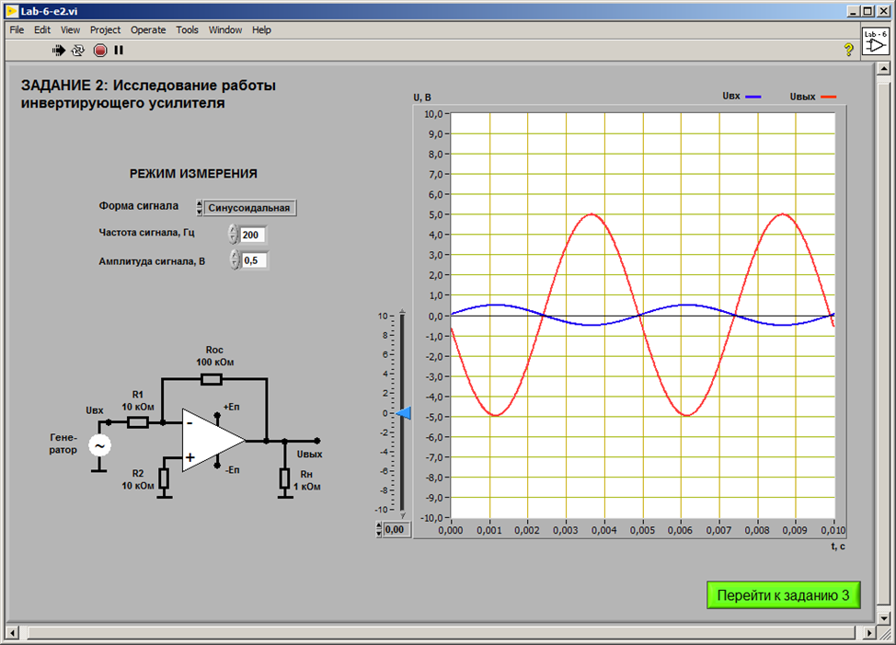

Рисунок 4.3 – Лицевая панель ВП для исследования работы инвертирующего усилителя

4.2.2 С помощью цифрового элемента управления, находящегося на передней панели ВП, установим следующий режим измерения: форма сигнала – синусоидальная, частота сигнала – 200Гц, амплитуда сигнала – 0,5В. Нажмем на панели ВП кнопку «Измерение». На графическом индикаторе ВП появится изображение входного и выходного сигналов инвертирующего усилителя (рисунок 4.4).

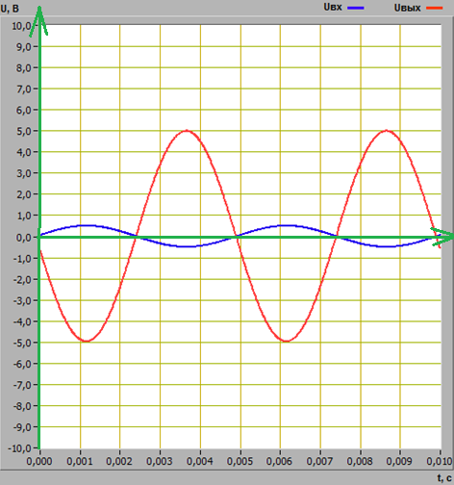

Рисунок 4.4 – График входного и выходного сигналов
инвертирующего усилителя

4.2.3 По полученному графику входных и выходных сигналов, определим амплитуды данных сигналов (U_{ВХ.m} и U_{ВЫХ.m} соответственно). Так как отсчет идет относительно 0В, получим следующие значения:
U_{ВХ.m} = 0,5В;
U_{ВЫХ.m} = 5В.
Далее по формуле (4.2) вычислим коэффициент усиления данного усилителя:
K = U_{ВЫХ.m}/U_{ВХ.m} = 5/0,5 = 10 (4.2)
По графику видно, что входной и выходной сигнал идут в противофазе, это объясняется тем, что рассматриваемый усилитель является инвертирующим. Исходя из этого, можно сказать, что данный коэффициент усиления будет отрицательным, следовательно, K = -10.
4.2.4 Рассчитаем коэффициент усиления инвертирующего усилителя, для расчетов воспользуемся формулой (4.3):
K = R_{ОС}/R₁ = 100кОм/10кОм = 10 (4.3)
Значения, полученные в формулах (4.2) и (4.3) совпадают, следовательно график входного и выходного сигналов инвертирующего усилителя соответствует схеме ВП, приведенной на рисунке 4.3.

4.3 Получение передаточной характеристики неинвертирующего усилителя

4.3.1 Главное окно программы для получения передаточной характеристики неинвертирующего усилителя представлено на рисунке 4.5, а в левом нижнем углу данного окна расположена схема ВП, необходимого для выполнения данного задания.

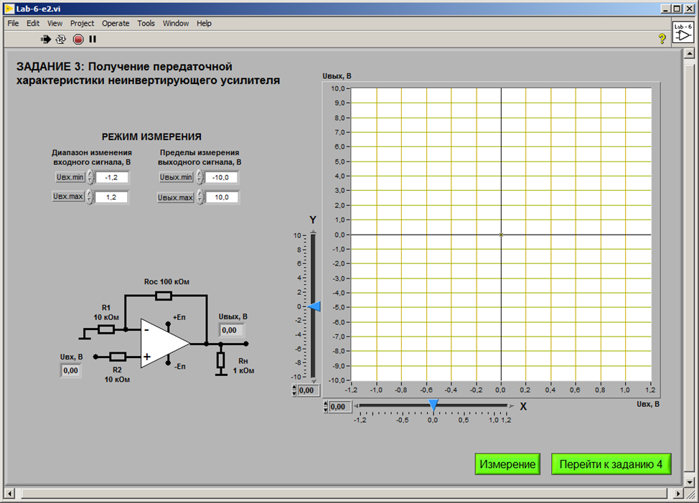

Рисунок 4.5 – Лицевая панель ВП для получения передаточной характеристики неинвертирующего усилителя

4.3.2 С помощью цифрового элемента управления, находящегося на передней панели ВП, установим диапазон изменения входного сигнала (U_{вх.min}=-1,2В, U_{вх.max}=1,2В) и пределы изменения выходного сигнала (U_{вых.min}= -10В, U_{вых.max}=10В). Нажмем на панели ВП кнопку «Измерение». На графическом индикаторе ВП появится изображение передаточной характеристики неинвертирующего усилителя (рисунок 4.6):

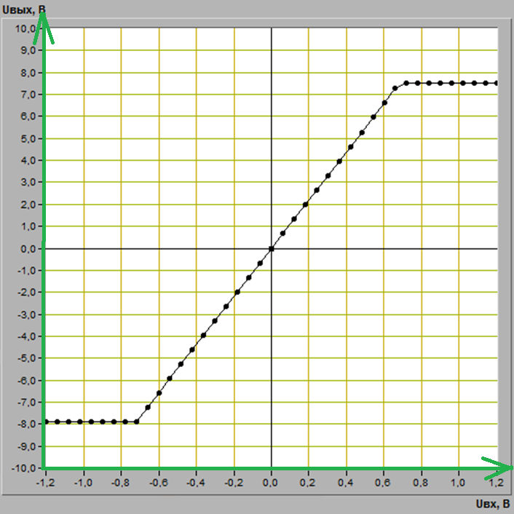

Рисунок 4.6 – График передаточной характеристики
неинвертирующего усилителя

4.3.3 По полученному графику передаточной характеристики определим положительное и отрицательное напряжения ограничения сигнала (U_{огр+} и U_{огр-} соответственно):
U_{огр+} = 7,55В;
U_{огр-} = -7,87В.
4.3.4 Определим коэффициент усиления инвертирующего усилителя. Для этого на передаточной характеристике определим координаты двух произвольных точек на наклонном участке характеристики:
U_{вх.1} = 0,4В, U_{вых.1} = 4,44В;
U_{вх.2} = -0,4В, U_{вых.2} = -4,4В.
Далее по формуле (4.1) найдем коэффициент усиления данного усилителя:
K_{УС} = (U_{вых.2}- U_{вых.1})/(U_{вх.2}- U_{вх.1})= (-4,4 - 4,44)/(-0,4 - 0,4)) = 11,05

4.4 Исследование работы неинвертирующего усилителя

4.4.1 Главное окно программы для исследования работы неинвертирующего усилителя представлено на рисунке 4.7, а в левом нижнем углу данного окна расположена схема ВП, необходимого для выполнения данного задания.

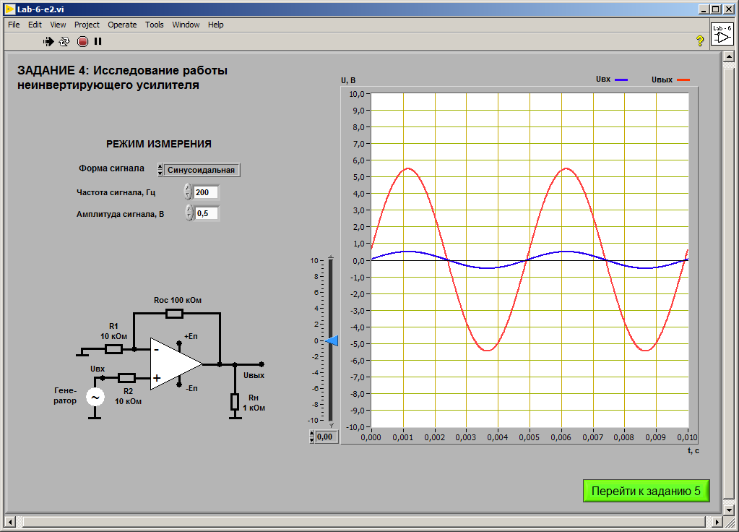

Рисунок 4.7 – Лицевая панель ВП для исследования работы неинвертирующего усилителя

4.4.2 С помощью цифрового элемента управления, находящегося на передней панели ВП, установим следующий режим измерения: форма сигнала – синусоидальная, частота сигнала – 200Гц, амплитуда сигнала – 0,5В. Нажмем на панели ВП кнопку «Измерение». На графическом индикаторе ВП появится изображение входного и выходного сигналов неинвертирующего усилителя (рисунок 4.8):

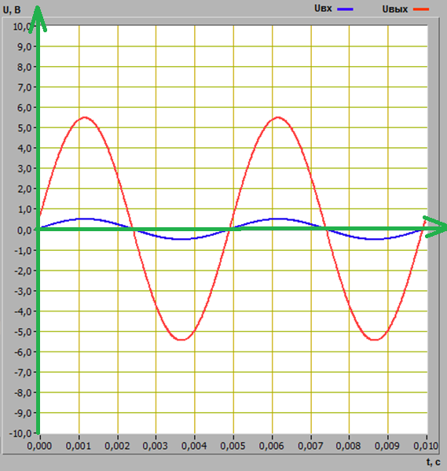

Рисунок 4.8 – График входного и выходного сигналов неинвертирующего усилителя
4.4.3 Рассчитаем коэффициент усиления инвертирующего усилителя, для расчетов воспользуемся формулой (4.4):
K = R_{ОС}/R₁ + 1 = 100кОм/10кОм + 1 = 11 (4.4)
4.4.4 По полученному графику входных и выходных сигналов, определим амплитуды данных сигналов (U_{ВХ.m} и U_{ВЫХ.m} соответственно). Так как отсчет идет относительно 0В, получим следующие значения:
U_{ВХ.m} = 0,5В;
U_{ВЫХ.m} = 5,5В.
Далее по формуле (4.2) вычислим коэффициент усиления данного усилителя:
K = 5,5/0,5 = 11
По графику видно, что входной и выходной сигнал имеют одинаковые фазы, это объясняется тем, что рассматриваемый усилитель является неинвертирующим.
Значения, полученные в подразделах 4.4.3 и 4.4.4 совпадают, следовательно график входного и выходного сигналов неинвертирующего усилителя, изображенный на рисунке 4.8 соответствует схеме ВП, приведенной на рисунке 4.7.

4.5 Исследование работы интегратора напряжения

4.5.1 Главное окно программы для исследования работы интегратора напряжения представлено на рисунке 4.9, а в левом нижнем углу данного окна расположена схема ВП, необходимого для выполнения данного задания.

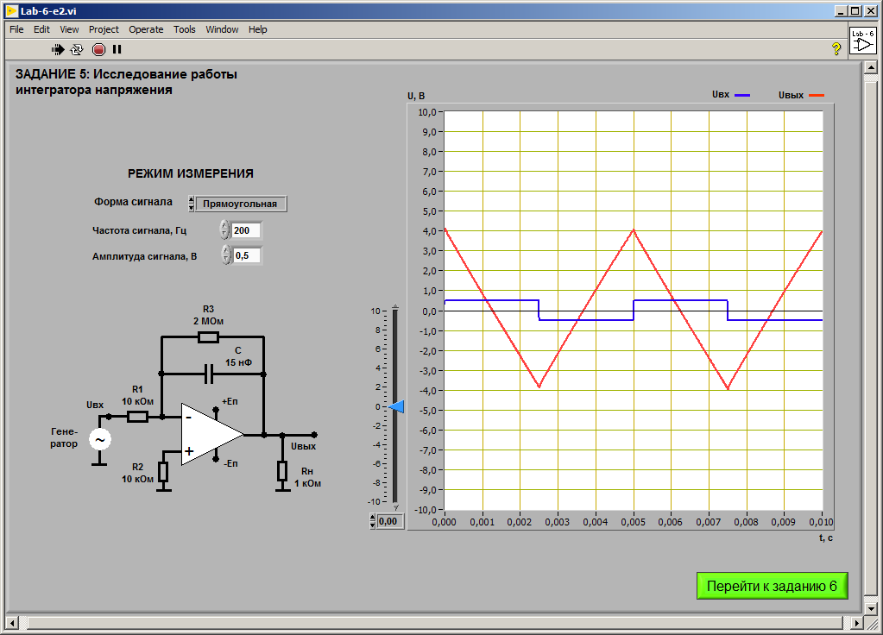

Рисунок 4.9 – Лицевая панель ВП для исследования работы интегратора напряжения
4.5.2 С помощью цифрового элемента управления, находящегося на передней панели ВП, установим следующий режим измерения: форма сигнала – прямоугольная, частота сигнала – 200Гц, амплитуда сигнала – 0,5В. Нажмем на панели ВП кнопку «Измерение». На графическом индикаторе ВП появится изображение входного и выходного сигналов интегратора напряжения (рисунок 4.10):

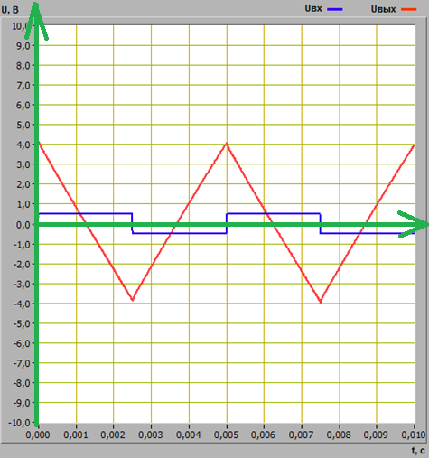

Рисунок 4.10 – График входного и выходного сигналов интегратора напряжения

4.5.3 Используя изображение выходного сигнала, полученное на графическом индикаторе ВП, измерим максимальное и минимальное мгновенные значения (u_{max} и u_{min} соответственно):
u_{max} = 4,1В;
u_{min} = -4В.
Далее по формуле (4.5) найдем скорость изменения сигнала:
$\frac{{∆U}_{ВЫХ}}{∆t}=-\frac{2*(u_{max}-u_{min})}{T}$ (4.5)
$$\frac{{∆U}_{ВЫХ}}{∆t}=-\frac{2*\left(4,1-\left(-4\right)\right)}{0,005}=3,24(\frac{кВ}{с})$$
Рассчитаем скорость изменения выходного сигнала, используя формулу идеального интегратора (формула (4.6)).
$\frac{{∆U}_{ВЫХ}}{∆t}=-\frac{Uвх}{R_{1}*C}$ (4.6)
$$\frac{{∆U}_{ВЫХ}}{∆t}=-\frac{0,5В}{10кОм*15нФ}=3,33(\frac{кВ}{с})$$
Сравнив полученные значения, можно заметить, что они различаются, следовательно, исследуемый интегратор не является идеальным, однако разница между значениями достаточно мала, поэтому можно сказать, что он близок к идеальному.
4.5.4 Получим осциллограммы выходного сигнала интегратора для синусоидальной, треугольной и пилообразной форм входного напряжения. Данные графики были получены для входного сигнала с амплитудой 0,7В и представлены на рисунках 4.11, 4.12 и 4.13 соответственно:

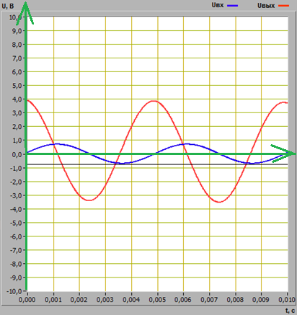

Рисунок 4.11 – График выходного сигнала интегратора для
синусоидальной формы входного напряжения

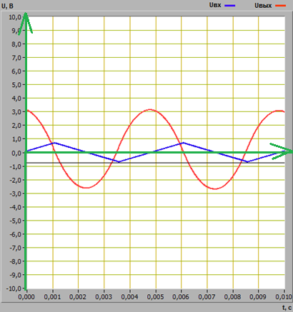

Рисунок 4.12 – График выходного сигнала интегратора для
треугольной формы входного напряжения
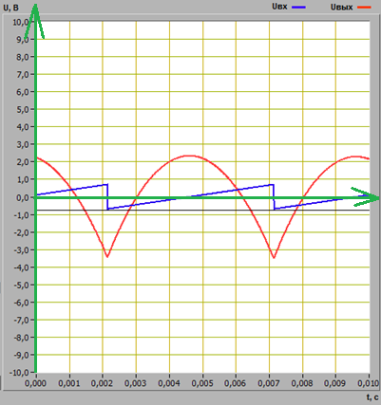

Рисунок 4.13 – График выходного сигнала интегратора для
пилообразной формы входного напряжения

По данным графикам видно, что форма выходного сигнала интегратора зависит от формы входного сигнала. Это связано с тем, что сигнал на входе интегратора напряжения управляет зарядом и разрядом конденсатора, который является ключевым элементом интегратора.
На синусоидальном графике фазы входного и выходного сигнала различаются на четверть периода, при этом входной сигнал имеет синусоидальную форму, а выходной – косинусоидальную.

4.6 Исследование работы дифференциатора напряжения

4.6.1 Главное окно программы для исследования работы дифференциатора напряжения представлено на рисунке 4.14, а в левом нижнем углу данного окна расположена схема ВП, необходимого для выполнения данного задания.
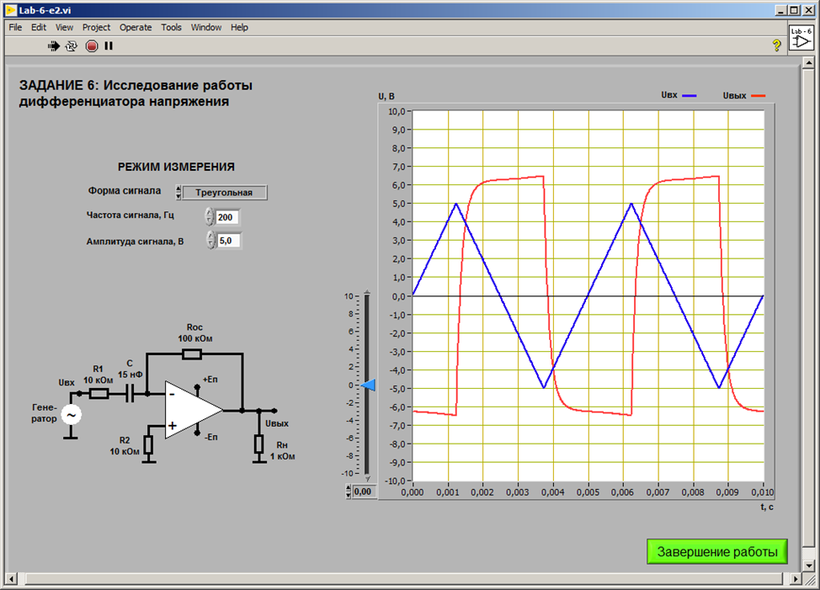

Рисунок 4.14 – Лицевая панель ВП для исследования работы дифференциатора напряжения

4.6.2 С помощью цифрового элемента управления, находящегося на передней панели ВП, установим следующий режим измерения: форма сигнала – треугольная, частота сигнала – 200Гц, амплитуда сигнала – 5В. Нажмем на панели ВП кнопку «Измерение». На графическом индикаторе ВП появится изображение входного и выходного сигналов дифференциатора напряжения (рисунок 4.15):

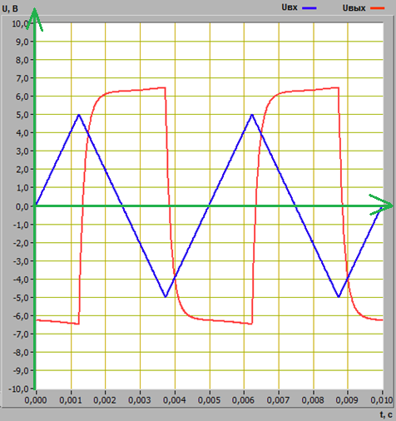

Рисунок 4.15 – График входного и выходного сигналов дифференциатора напряжения
4.6.3 Используя изображение выходного сигнала, полученное на графическом индикаторе ВП, измерим его амплитуду U_{ВЫХ.m}:
U_{ВЫХ.m} =6,5В.
4.6.4 Далее по формуле (4.7) найдем скорость изменения входного сигнала треугольной формы:
$\frac{{∆U}_{ВХ}}{∆t}=\frac{4*U_{ВЫХ.m}}{T}$ (4.7)
$$\frac{{∆U}_{ВЫХ}}{∆t}=\frac{4*6,5}{0,005}=5,2(\frac{кВ}{с})$$
4.6.5 С помощью полученных в пункте 4.6.4 значений рассчитаем амплитуду выходного напряжения, используя формулу идеального дифференциатора (формула (4.8)).
$U_{ВЫХ}=-R_{OC}*C*\frac{{∆U}_{ВХ}}{∆t}$ (4.8)
$$U_{ВЫХ}=-100*{10}^{3}*15*{10}^{-9}*5,2*{10}^{3}=-7,8(В)$$
Сравнив полученные значения, можно заметить, что они различаются, следовательно, исследуемый дифференциатор не является идеальным.
4.6.6 Получим осциллограммы выходного сигнала дифференциатора для синусоидальной, прямоугольной и пилообразной форм входного напряжения. Данные графики были получены для входного сигнала с амплитудой 5,3В и представлены на рисунках 4.16, 4.17 и 4.18 соответственно:

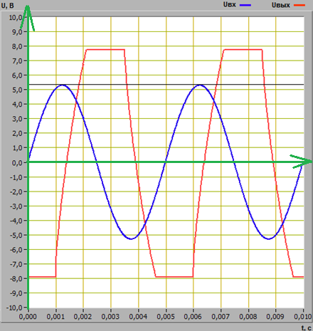

Рисунок 4.16 – График выходного сигнала дифференциатора для
синусоидальной формы входного напряжения
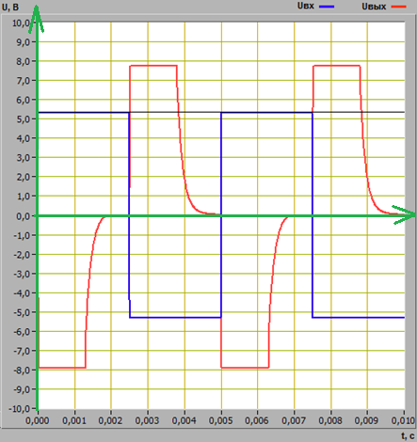

Рисунок 4.17 – График выходного сигнала дифференциатора для
прямоугольной формы входного напряжения

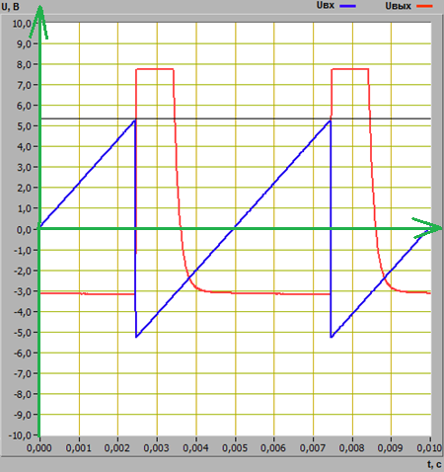

Рисунок 4.18 – График выходного сигнала дифференциатора для
пилообразной формы входного напряжения

По данным графикам видно, что форма выходного сигнала дифференциатора зависит от формы входного сигнала. Это связано наличием в схеме интегратора конденсатора, который накапливает, сохраняет и отдает заряд в зависимости от входного напряжения.
На синусоидальном графике фазы входного и выходного сигнала различаются на четверть периода.

5 ВЫВОД

Были получены знания при работе с лабораторным модулем Lab6A
Была исследована работа инвертирующего и неинвертирующего операционных усилителей, а также их характеристики. Для каждого усилителей были получены их передаточные характеристики, рассчитаны коэффициенты усиления.
Также в ходе работы были исследованы интегратор и дифференциатор напряжения, построенные на основе операционных усилителей. Были исследованы их характеристики и принцип работы. Также были получены графики выходных сигналов интегратора и дифференциатора при различных формах входных сигналов.
Были получены знания о большом количестве устройств, построенных на основе операционных усилителей, а также рассмотрены принципы работы данных устройств.

